פונקציות
- פשטו את הביטויים ומיינו לארבע קבוצות:
פונקציות קוויות, פונקציות ריבועיות, פונקציות מסוג אחר, לא פונקציות:
- f(x) = x(x – 5) – (x + 2)(x – 4) | - פונקציות קוויות
- g(x) = (x – 2)² + (2x – 5)² | - פונקציות קוויות
- 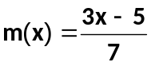 | - פונקציות ריבועיות
- 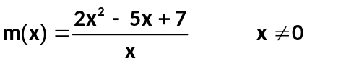 | - פונקציות ריבועיות
- 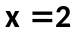 | - פונקציות מסוג אחר
- t(x) = x(x – 3)² – (x + 5)² | - פונקציות מסוג אחר
- 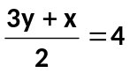 | - לא פונקציות
- 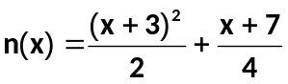 | - לא פונקציות

- מצאו את תחומי העלייה והירידה של הפונקציות הבאות:
א. y = 3x ב. y = – x + 3 ג. y = 4 – 3x ד. y = x² – 1
ה. y = x² – 2 ו. y = 4 – x² ז. y = (x – 2)² + 1 ח. y = (x + 5)(1 – x)
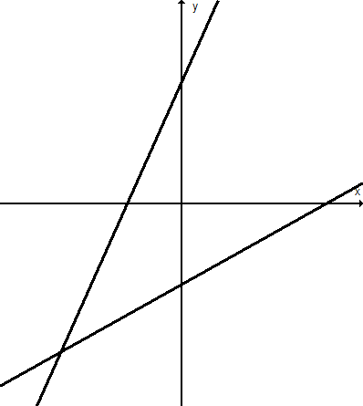
- נתונות שתי פונקציות קוויות f(x) = 0.5x – 4
g(x) = mx + b
משורטטים הגרפים של שתי הפונקציות במערכת הצירים.
הישרים יוצרים משולש ישר זווית עם הצירים.
נתון: ΔOBC ∼ ΔODE , 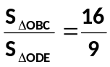
א. מצאו את הפרמטרים m, b
ב. חשבו את היקף המרובע DECB
O
B
C
D
E

- נתונה הפונקציה: y = a(x – 3)² + k
הציבו במקום הפרמטרים a ו- k ערכים לפי התנאים הבאים: (יש יותר מאפשרות אחת)
א. לפונקציה נקודת מקסימום והיא חותכת את ציר x בשתי נקודות שונות
ב. לפונקציה נקודת מינימום והיא אינה חותכת את ציר x
ג. לפונקציה נקודת מינימום והיא חותכת את ציר y בנקודה (0, –1)
ד. לפונקציה נקודת מקסימום והיא משיקה לציר x בנקודה אחת.
- הפונקציה של פרבולה מספר I בשרטוט היא y = 2x²
א. כתבו את ציר הסימטריה של הפרבולה המסומנת במספר II
ב. כתבו את שיעורי הקדקוד של הפרבולה המסומנת במספר III
ג. כתבו את הפונקציה הריבועית המתאימה לפרבולה המסומנת במספר IV
ד. חשבו את נקודות החיתוך עם הצירים של הפרבולה המסומנת במספר IV
IV
II
III
–3
–5
3
–2
4
I
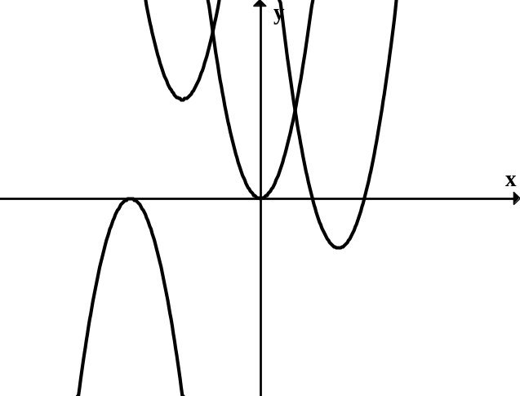

- נתונה הפרבולה y = (2 – x)(x + 7)
א. מצאו את נקודות החיתוך של הפרבולה עם ציר x
ב. באיזה תחום הפונקציה חיובית?
ג. כתבו את משוואת הקו הישר העובר דרך קדקוד הפרבולה הנתונה ודרך נקודת
החיתוך של הפרבולה עם ציר y.
- א. לפרבולות: y = x² – 3x ו- y = –x² + 3x אותן נקודות חיתוך עם ציר x.
נכון / לא נכון (סמנו את התשובה הנכונה) ונמקו.
ב. לפרבולות: y = 2x² – 10x + 12 ו- y = 2(x – 5)² + 12 אותה נקודת חיתוך עם ציר y.
נכון / לא נכון (סמנו את התשובה הנכונה) ונמקו.
- בשעה 08:00 יצא הולך רגל מכפר סבא צפונה במהירות קבועה מסויימת. שעתיים אחריו יצא רוכב אופניים באותה דרך. בשעה 11:00 נפגשו הולך הרגל ורוכב האופניים. המרחק של רוכב האופניים מכפר סבא (y) מתואר ע"י הפונקציה:
y = –x² +14x – 24 כאשר x – מייצג את הזמן שחלף מהשעה 8:00
רוכב האופניים נסע עד לנקודה A ואז הסתובב וחזר לכפר סבא.
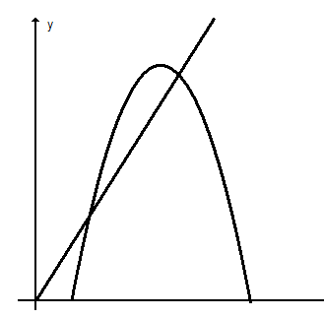
הגרף מתאר את תנועת הולך הרגל ואת תנועת רוכב האופניים.
א. מצאו את המרחק עד הפגישה.
ב. מצאו את מהירות הולך הרגל.
ג. מצאו באיזו שעה נפגשו הולך הרגל ורוכב האופניים
בפעם השנייה.
ד. באיזה מרחק מכפר סבא הסתובב רוכב האופניים?
ה. באיזו שעה הגיע רוכב האופניים לכפר סבא?
ו. באיזה מרחק מכפר סבא היה הולך הרגל
בשעה שרוכב האופניים הגיע לכפר סבא?
A
x

- גרף הפונקציה h(x) נוצר על ידי הזזת הפונקציה f(x) = x² .
נקודות האפס של הפונקציה (נקודות חיתוך עם ציר ה- x) הן (2,0) ו (8,0) וקדקוד הפרבולה h(x) מונח על הישר y = –9.
א. מהם שיעורי הקדקוד של הפרבולה h(x)?
ב. רשמו את משוואת הפרבולה h(x) .
ג. שרטטו את גרף הפונקציה h(x).
ד. מצאו את תחומי העלייה והירידה של הפונקציה h(x).
ה. מצאו את תחומי החיוביות והשליליות של הפונקציה h(x).
ו. בכמה יחידות יש להזיז את הפרבולה h(x) כלפי מעלה, כדי שתתקבל פרבולה שיש לה נקודת אפס אחת? מהם שיעורי נקודת האפס הזו?

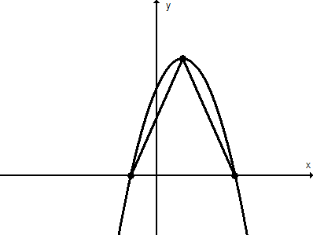
- נתון גרף הפונקציה y = –x² + 2x + 3 ,
הנקודה A היא נקודת הקדקוד, הנקודות B, C הן נקודות החיתוך
עם ציר x.
א. כתבו את משוואות הקווים הישרים שעליהם
מונחים הקטעים AC, AB
ב. איזה סוג משולש הוא משולש ABC? נמקו.
ג. חשבו את שטח המשולש ABC .
A
B
C

- נתונה משפחת הפונקציות f(x) = ax² + bx + 5
א. מה משותף לכל הפונקציות מהמשפחה?
ב. ידוע ש- a > 0 ו- b < 0 . איזו טענה מהטענות הבאות אינה נכונה בהכרח:
i. ציר הסימטריה של גרף הפונקציה עובר ברביעים הראשון והרביעי
ii. לגרף הפונקציה יש שתי נקודות חיתוך עם ציר x
iii. קיימת נקודה על גרף הפונקציה ברביע הראשון שערך ה- y שלה הוא 5
iv. לפונקציה נקודת מינימום
ג. נתונות שתי פונקציות מהמשפחה f(x) = ax² + bx + 5. באחת a > 0 ו- b < 0 ובשנייה
a < 0 ו- b > 0, כמו כן ידוע שהערכים של a ושל b נגדיים זה לזה.
מה משותף לשתי הפונקציות ומה שונה ביניהן?

- נתונות הפונקציות f(x) = (x – 3)² ו- g(x) = x – 1
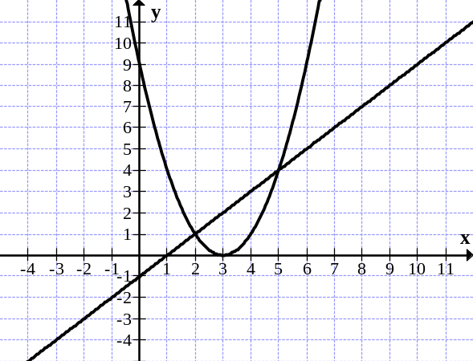 לפניכם שרטוט הגרפים של הפונקציות:
א. רשמו את התחום שבו f(x) < g(x)
ב. שרטטו (בקו מקווקו) על אותה מערכת צירים
גרף של הפונקציה m(x) = (x – 3)² – 4
ג. מצאו עבור אילו ערכים של x
m(x) = g(x) (הציגו פתרון אלגברי)

- נתונות הפונקציות y = mx + 5 , y = a(x – 2)² – 3.
א. מה צריך להיות הערך של m אם נתון שהגרף של הפונקציה הקווית עובר דרך
הקדקוד של הפונקציה הריבועית?
ב. מה צריך להיות הערך של a אם נתון שהגרף של הפונקציה הריבועית עובר דרך
נקודת החיתוך עם ציר ה-y של הפונקציה הקווית?
- א. נתונה משפחה של פונקציות קוויות מהצורה y = 2x + b
בטאו את שיעורי נקודת החיתוך עם ציר x באמצעות הפרמטר b.
ב. נתונה משפחה של פונקציות קוויות מהצורה m ≠ 0 , y = mx + 3
בטאו את שיעורי נקודת החיתוך עם ציר x באמצעות הפרמטר m.
- נתונה הפונקציה: f(x) = 3x² – 6x + 1
א. מצאו את שיעור ה- x של קדקוד הפרבולה.
היעזרו בשיעורי הקדקוד של הפרבולה שמצאתם כדי לענות על סעיפים ב' ג'
ב. נתון כי f(–1) = 10, מצאו את f(3) מבלי להציב בפונקציה.
ג. f(5) = 46. נתון כי f(x) = 46 מצאו את x אם x ≠ 5
ד. נקודות החיתוך של הפונקציה עם ציר x נמצאות:
i. בחלק החיובי של ציר x
ii. נקודה אחת בראשית הצירים והשנייה בחלק החיובי של הציר
iii. נקודת אחת בחלק החיובי של ציר x ונקודה אחת בחלק השלילי של הציר
iv. בחלק השלילי של ציר x
נמקו.
- בפונקציה ריבועית t(x) נתון: t(0) = t(–5) = 2
א. מה שיעור ה- x של קדקוד הפרבולה?
ב. איזו מבין הפונקציות הבאות מתאימה לנתונים הנ"ל?
i. t(x) = x² – 5x + 2 ii. t(x) = 2x² + 10x + 2
iii. t(x) = x² + 5x + 1 iv. t(x) = –2x² – 10x – 2

- נתונות הפונקציות: f(x) = (x – 3)² – 5 ו- g(x) = 2x² – 3x ענו על הסעיפים הבאים ונמקו כל סעיף
א. האם לגרף פונקציה m(x) = (x – 3)² + 5 יש נקודות חיתוך עם גרף הפונקציה f(x)?
ב. האם לגרף הפונקציה t(x) = 2x² + 3x יש נקודות חיתוך עם גרף הפונקציה g(x)? ג. האם לגרף הפונקציה p(x) = –(x – 3)² – 5 יש נקודות חיתוך עם גרף הפונקציה f(x)?
ד. חשבו את ערכי x עבורם f(x) = g(x).
- 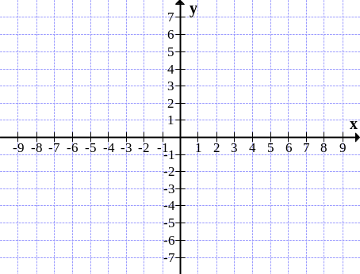שרטטו במערכת הצירים את הגרפים של הפונקציות הבאות:
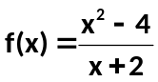 , g(x) = x – 2 , 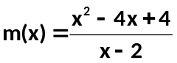
הסבירו את ההבדל בין שלושת הפונקציות.
- מצאו את נקודות החיתוך עם הצירים של הפונקציה
f(x) = 3x² + 14x – 5

- א. השלימו מספרים כך שתתקבל פונקציה ריבועית שבה שיעור ה- x של קדקוד הפרבולה יהיה x = 3 : f(x) = (x + ___)(x – ___)
ב. חשבו את שיעור ה- y של נקודת הקדקוד בהתאם למספרים שהשלמתם.
- נתונה הפונקציה: g(x) = (x – 5)² + 4
א. השלימו: g(3) = g() ב. הסבירו את השיקולים בבחירת המספר שהשלמתם.
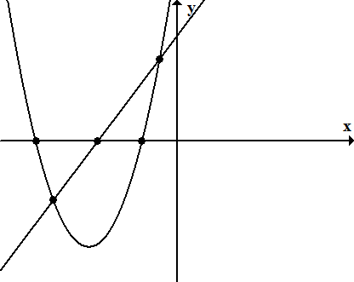
- נתונות הפונקציות f(x) = x² + 10x + 16
g(x) = 2x + 9. הגרפים של הפונקציות משורטטים.
א. שרטטו משולש ABC וחשבו את שטחו.
ב. שרטטו משולש DEC וחשבו את שטחו.
ג. חשבו את שטח המרובע ABDE
ד. מצאו את משוואת הקו הישר העובר דרך
הנקודות D ו- B.
ד. מצאו את התחום המשותף בו f(x) < 0 וגם g(x) < 0
A
B
C
D
E
- P ו- M הן שתי נקודות סימטריות על פרבולה, שציר הסימטריה שלה הוא x = 3
וכן M(–1,5). מצאו את שיעורי הנקודה P. הסבירו באמצעות תרשים.

- נתונה הפונקציה f(x) = 2(x – 5)² – 4
נתונות טענות המתייחסות לפונקציה. סמנו נכון /לא נכון ונמקו (אין צורך לחשב):
טענה | נכון / לא נכון | נימוק
לפונקציה f(x) יש שתי נקודות חיתוך עם ציר x
נתונה פונקציה נוספת g. g(x) = –x(x – 10)
לפונקציות f(x) ו- g(x) אותו ציר סימטרייה
לפונקציות f(x) ו- g(x) אותה נקודת קדקוד
נתונה הפונקציה m(x) = 2x² – x – 1. הפונקציות f(x) ו- m(x) "מתלכדות".
לכל x , ההפרש בין הפונקציה f(x) לפונקציה
t(x) = f(x) + 4 הוא 4.

- חשבו את ציר הסימטריה של הפונקציות הריבועיות הבאות:
א. f(x) = (x – 4)(x + 2) ב. g(x) = 3(x + 5)(x – 2)
ג. m(x) = (x – 0.5)(x + 2) ד. t(x) = (x – a)(x – b)

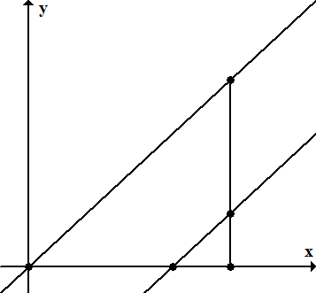
- הצלעות של המרובע ABCO מונחות על: ציר ה- x, הישר y = x, הישר y = x – 5,
הישר x = a a > 5.
א. איזה מרובע הוא ABCO? נמקו.
ב. הציעו ערך מתאים לפרמטר a וציינו את שיעורי
הקדקודים: A, B, C, D
על פי ערך ה- a שקבעתם:
ג₁. חשבו את שטח המשולש ABD
ג₂. חשבו את שטח המשולש ADC
ג₃. חשבו את שטח המרובע ABCO
ד. מצאו את הערך של a אם ידוע ששטח המרובע ABCO שווה 22.5 יחידות ריבועיות.
הציגו את דרך הפתרון.
O
A
C
B
D

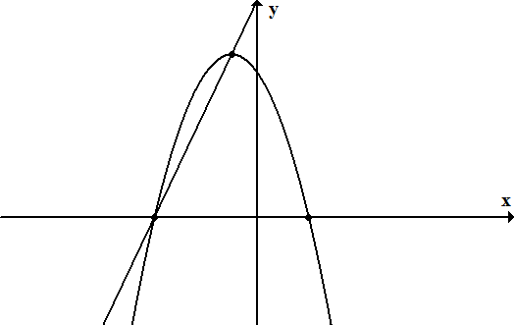
- נתונות הפונקציות: f(x) = (2 – x)(x + 4).
g(x) = 3x + 12 .
הנקודה A היא קדקוד הפרבולה.
הנקודות B, C הן נקודות חיתוך של הפרבולה עם ציר x. הפרבולה והישר נחתכים בנקודות A, B.
א. חשבו את שיעורי נקודה A, הציגו את דרך החישוב.
ב. שרטטו את הישר העובר דרך הנקודות A ו- C וכתבו את משוואתו,
ג. חשבו את שטח המשולש ABC,
הציגו את דרך החישוב.
ד. היקף המשולש ABC הוא:
(סמנו את התשובה הנכונה)
i. 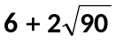 ס"מ ii. 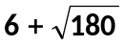ס"מ iii. 15 ס"מ iv. 27 ס"מ
נמקו:
A
B
C

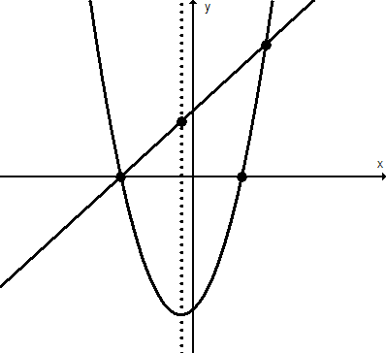
- משורטטים הגרפים של הפונקציות
f(x) = (x – 2)(x + 3)
g(x) = x + 3
B
A
C
K
- חשבו את שיעורי הנקודות: A, B, C ,
הציגו דרך חישוב.
- רשמו את התחום בו f(x) < 0
- רשמו את התחומים בהם f(x) > g(x)
- הנקודה K נמצאת על ציר הסימטריה של f(x) ועל גרף הפונקציה g(x).
חשבו את שיעוריה. הציגו דרך חישוב.
- כתבו ביטוי לפונקציה ריבועית שהקדקוד שלה הוא הנקודה K
(קיימות אפשרויות שונות לתשובה).

- נתונה מערכת צירים ובה מסומנות 8 נקודות.
4 נקודות המתאימות לפונקציה קווית ו- 4 נקודות המתאימות לפונקציה ריבועית.
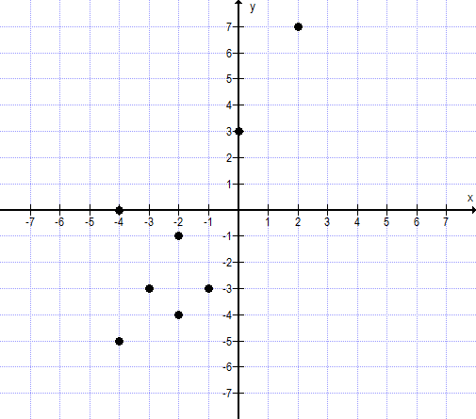
א. כתבו את שיעורי הנקודות המתאימות לפונקציה הקווית:
_____________, _____________, ____________, __________
ב. כתבו את משוואת הפונקציה הקווית. __________________
ג. כתבו שיעורי נקודה נוספת הנמצאת על גרף הפונקציה הקווית ברביע השני:
ד. כתבו את שיעורי הנקודות המתאימות לפונקציה הריבועית:
_____________, _____________, ____________, __________
ה. כתבו את משוואת הפונקציה הריבועית. __________________
ו. כתבו שיעורי נקודה נוספת הנמצאת על גרף הפונקציה הריבועית ברביע הראשון:
ז. חשבו את שיעורי נקודות החיתוך בין שתי הפונקציות.

- לפניכם מערכת צירים ועליה שני גרפים של שתי פונקציות קוויות. 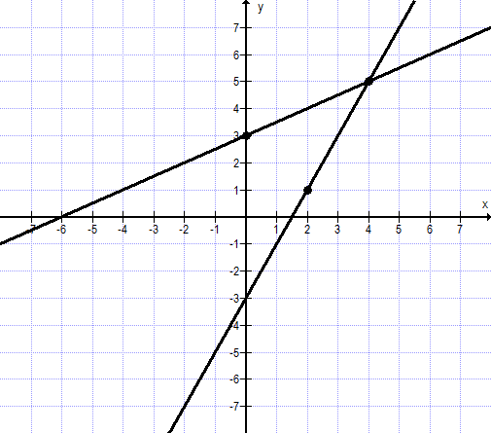
הנקודות A, C מונחות על הגרפים. הנקודה B היא נקודת החיתוך של הגרפים.
א. הסבירו מדוע AB = BC
ב. כתבו את משוואות הפונקציות הקוויות: ______________, ____________
ג. סמנו נקודה D כל שיתקבל מעוין ABCD. כתבו את שיעורי הנקודה D.
ד. כתבו את משוואות הפונקציות הקוויות עליהן מונחים הקטעים AD, CD.
_____________________, ___________________
ה. העבירו את האלכסונים AC, BD והראו שמכפלת השיפועים של הישרים עליהם
מונחים האלכסונים שווה –1.
A
B
C
- נתונה הפונקציה f(x) = (x – 2)² – 9.
א. הנקודה (6,7) נמצאת על גרף הפונקציה.
מהי הנקודה הסימטרית לה ביחס לציר הסימטריה של הפרבולה? נמקו.
ב. מהו התחום שבו הפונקציה חיובית?
ג. חשבו את שטח המשולש שקדקודיו בנקודות החיתוך של הפונקציה עם ציר x
ובנקודת הקדקוד. הציגו את דרך החישוב. אפשר להיעזר בסקיצה של גרף הפונקציה.
ד. רשמו דוגמה לערך של הפרמטר m כך שתתקבל פונקציה ריבועית שאין לה נקודות
חיתוך עם ציר x. נמקו. y = –(x – 2)² + m . m = ____.
נימוק:
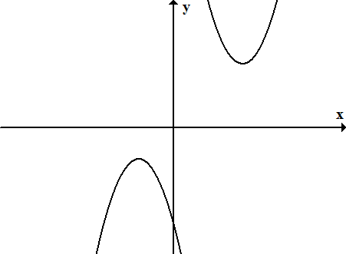
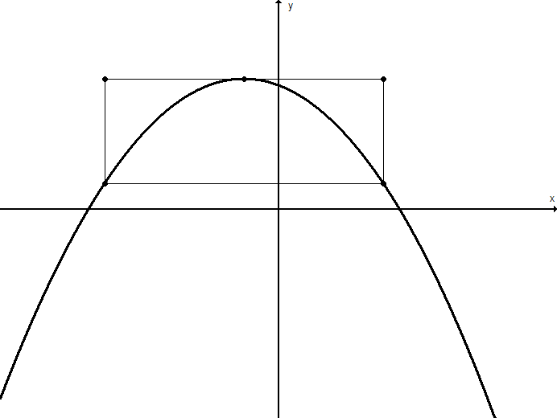
- לפניכם גרפים של שתי פרבולות.
א. איזה זוג מבין זוגות הפונקציות הבאות יכול להיות
הזוג שהפרבולות הנ"ל הן הגרפים שלו?
נמקו את בחירתכם.
i. y = x² – 2x + 1 , y = – x² – 3x
ii. y = – (x + 2)² – 2 , y = x² + 3
iii. y = (x – 4)² + 4 , y = – x² – 2
iv. y = – (x + 2)² – 2 , y = (x – 4)² + 4
ב. חברו בקו בין נקודות הקדקוד של הפרבולות
וכתבו את משוואת הישר שמתקבל.
הציגו את דרך הפתרון.
ג. היעזרו במשפט פיתגורס וחשבו את אורך הקטע שבין שני הקדקודים של הפרבולות,
הציגו את דרך החישוב.
E
A
B
C
D
- נתונה הפונקציה 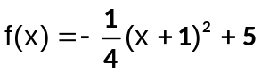.
נתון מלבן שצלעותיו מקבילות לצירים.
שיעורי הקדקודA של המלבן הם (–5,5).
E קדקוד הפרבולה. הנקודה E נמצאת
באמצע הצלע AB של המלבן.
הפרבולה עוברת דרך הקודקודים C, D של
המלבן.
א. חשבו את שיעורי הנקודות B, C, D של
המלבן. נמקו.
ב. מצאו את משוואת הישר העובר דרך קדקוד הפרבולה Eלקדקוד D של המלבן.
ג. חשבו את היקפו של משולש EDC.
ד. נתונה הפונקציה 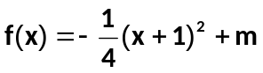.
רשמו דוגמה לערך של הפרמטר m כך שתתקבל פונקציה ריבועית שאין לה נקודות
חיתוך עם המלבן. נמקו. m = ____.

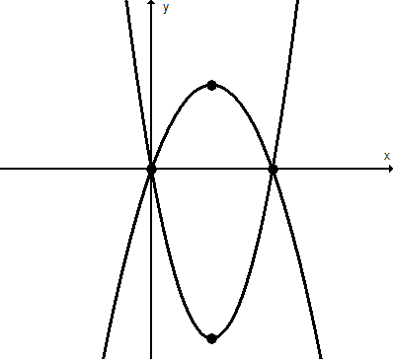
- משורטטים הגרפים של הפונקציות
f(x) = 2(x – 2)² – 8
g(x) = –x² + 4x
הנקודות K, P הן הקדקודים של הפרבולות.
B
A
K
P
א. חשבו את שיעורי הנקודות: A, B, הציגו דרך חישוב.
ב. חשבו את המרחק בין P ל- K. הציגו דרך חישוב.
ג. כתבו את משוואת הפונקציה הקווית העוברת דרך A ו- P.
הציגו דרך פתרון.
ד. לפניכם מספר טענות. ענו "נכון" / "לא נכון" לכל אחת
מהטענות:
טענה | נכון | לא נכון
f(–2) = 8
המרובע שקדקודיו הם הנקודות A, P, B, K הוא
דלתון
קיים תחום בו f(x) > g(x)
קיימת פונקציה קווית קבועה שאינה חותכת אף אחד מהגרפים
ה. השלימו:
i. m(x) = 2(x – 2)² + 6 היא הזזה אנכית של f(x) ב- ______ יחידות.
ii. t(x) = –(x – 6)² + 4 היא הזזה אופקית של g(x) ב- ______ יחידות.

- נתונה הפונקציה f(x) = 3x² – 4x – 4.
לפניכם מספר טענות. ענו "נכון" / "לא נכון" לכל אחת הטענות, הוסיפו נימוק מתאים לכל טענה. (ניתן להיעזר בסקיצה של גרף הפונקציה למטה)
טענה | נכון | לא נכון
נקודת החיתוך עם ציר y היא (0,–4)
קדקוד הפונקציה נמצא ברביע השלישי
לפונקציה שתי נקודות חיתוך עם ציר x
לכל פונקציה מהמשפחה y = –3x² + 4x + c
אותו ציר סימטריה כמו לפונקציה f(x)
הגרף של הפונקציה g(x) = –x – 6 חותך את הגרף של f(x) בשתי נקודות.
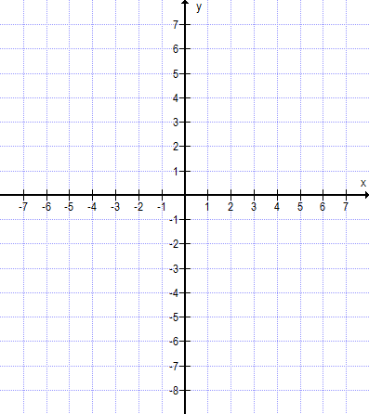

- נתונה "משפחה" של פונקציות ריבועיות מהצורה
f(x) = x² + bx + c.
לכל אחד מהמקרים הבאים תנו דוגמה לערכים המתאימים עבור b ו- c:
רשמו מהי נקודת הקיצון בכל סעיף.
- נקודת הקיצון של הגרף היא (0,0).
- נקודת הקיצון של הגרף היא על ציר ה- y.
- נקודת הקיצון של הגרף היא על ציר ה- x.
- נקודת הקיצון של הגרף היא על הישר y = –3.
- נקודת הקיצון של הגרף היא על הישר x = 2.
- נקודת הקיצון של הגרף היא על הישר y = x.

